T.C.
MARMARA ÜNİVERSİTESİ
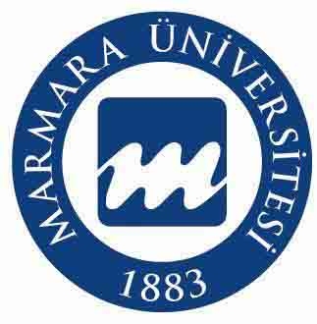
Adalet Meslek Yüksekokulu

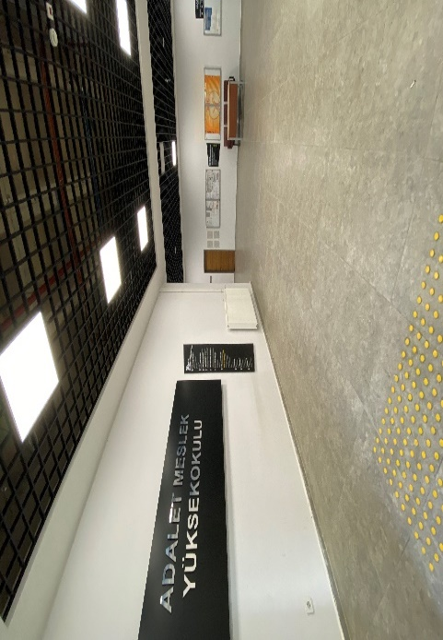
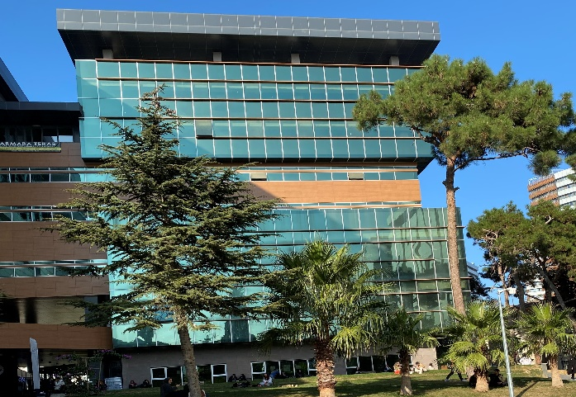
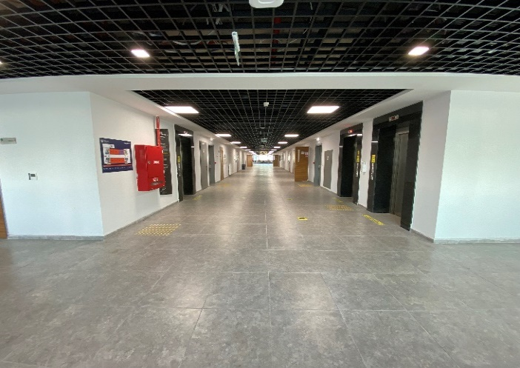
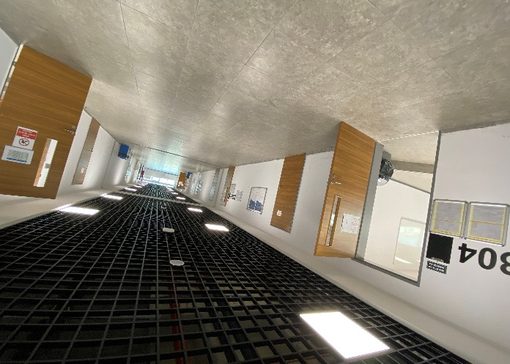

Üniversitemiz Açısından Önemi
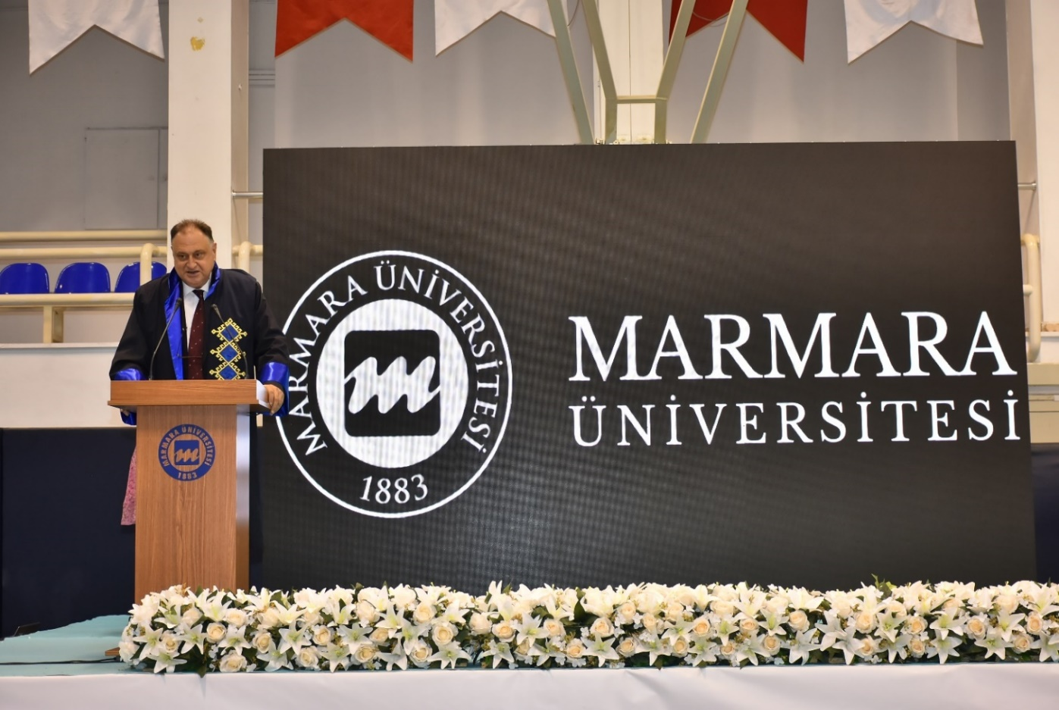
Yükseköğretim Genel Kurulu’nun 23.09.2010 tarihli kararı ile kurulan Yüksekokulumuz, Devlet ve özel kurumların ihtiyacı olan hukuk alanındaki nitelikli ara insan gücünün yetiştirilmesini kendisine amaç edinmiştir.

2010 – 2011 Eğitim Öğretim Yılında eğitim hayatına başlayan Yüksekokulumuza aynı yıl ek kontenjanla 46 öğrenci alınmış olup, Yüksekokulumuz 2011-2012 Eğitim Öğretim Yılında Adalet Programından ilk mezunlarını vermiştir. 2017–2018 Eğitim Öğretim Yılında açılan Ceza İnfaz ve Güvenlik Hizmetleri Programı ise 30 öğrenci ile eğitime başlamış olup, ilk mezunlarını 2018–2019 Eğitim Öğretim yılında vermiş bulunmaktadır.

2023 yılı itibariyle Adalet Programı kontenjanı 72, Ceza İnfaz ve Güvenlik Hizmetleri Programı kontenjanı ise 62 kişidir. Toplam kontenjan 134 kişidir.

Meslek Yüksekokulumuz çok kısa bir süre zarfında üstün başarılara imza atarak, üniversite sınavlarında en çok tercih edilen Adalet Meslek Yüksekokullarından birisi olmuş ve tercihlerde de üst sıralara yerleşmiştir.

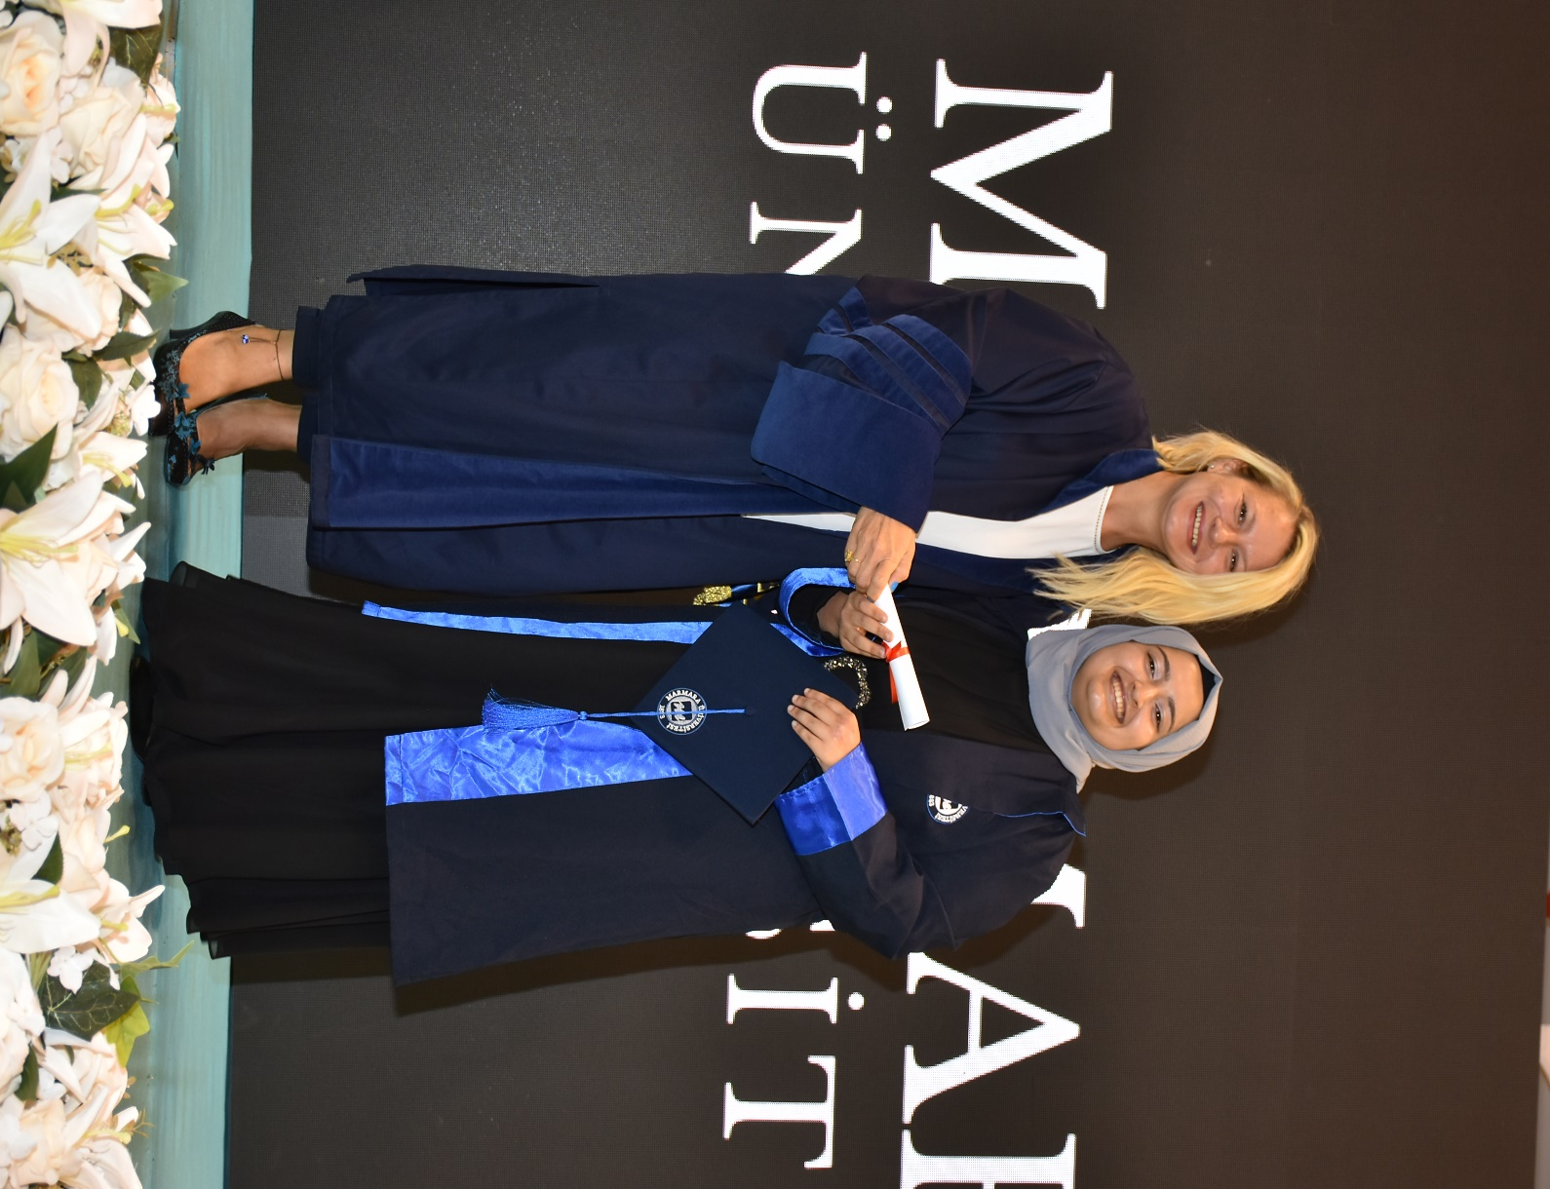
Yüksekokulumuzda 2010 yılında Adalet Programı ile eğitime başlanmasının ardından Adalet Bakanlığı Ceza ve Tevkif Evleri Genel Müdürlüğü ile Üniversitemiz arasında imzalanan protokol doğrultusunda, 2017 yılında Ceza İnfaz Kurumu çalışanlarının bilgi ve becerilerini artırarak kendilerini yenilemeleri için, Ceza İnfaz ve Güvenlik Hizmetleri Programı açılmıştır.

Ceza İnfaz ve Güvenlik Hizmetleri Programı ile Ceza İnfaz Kurumlarında çalışacak personelin eğitim alarak ve mesleki yeterlilik kazanarak göreve başlamaları amaçlanmaktadır.

Yüksekokulumuzda oluşturulan müfredat; öğrencilerimizin Hukuk, Büro Yönetimi, İktisat, F Klavye, Protokol ve İletişim gibi birçok konuda donanımlı bir şekilde mezun olmasını mümkün kılar. Adalet Meslek Yüksekokulu mezunları almış oldukları eğitim ile sadece Devlet kurumları tarafından değil, özel kurumlar tarafından da tercih edilmektedir.
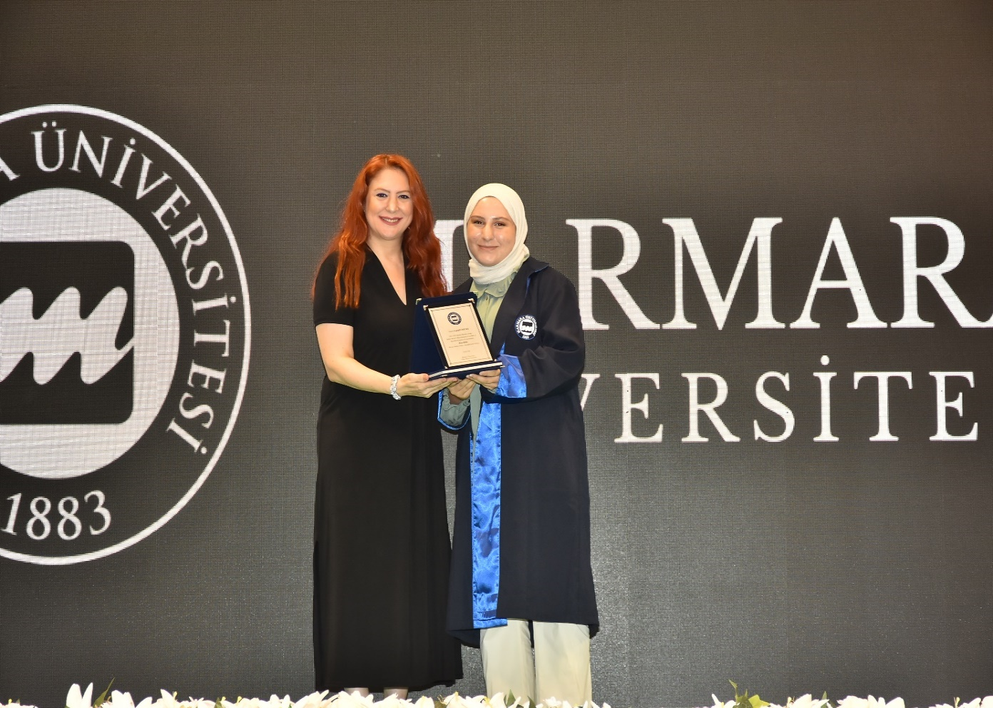

Meslek Yüksekokulu Programlarımızın Amacı

Adalet Programının amacı, özellikle Adalet Bakanlığı’nın adli yargı ve infaz kurumlarında yardımcı nitelikli ara insan gücünün yetiştirilmesi olup, öğrenim süresi iki yıldır.

Yüksekokul öğrencilerimize, hukuk alanındaki gelişmelere paralel olarak özellikle büyük şirketlerdeki hukuk bürolarında; yetişmiş, bilgili, donanımlı, avukat yardımcısı olarak da önemli iş sahaları açıldığı gibi; adliyelerde Yazı İşleri Müdürlüğü, İcra Müdürlüğü ve Zabıt Kâtipliği görevlerinde bulunabilecekleri gibi Noterlerde de çalışma imkânına sahiptir.
Ceza İnfaz ve Güvenlik Hizmetleri Programı, Ceza İnfaz Kurumları ve Çocuk Eğitim Evlerinde (Çocuk Islah Evi), Denetimli Serbestlik Müdürlüklerinde görev alan meslek elemanları yetiştirilmesi amacıyla kurulmuş olup, öğrenim süresi iki yıldır.

Ceza İnfaz ve Güvenlik Hizmetleri Programının amacı, Ceza İnfaz Kurumları ve Tutukevlerinin ihtiyacı olan nitelikli personel yetiştirmek ve bu alanda bir ilk olarak diğer Yükseköğretim Kurumlarına örnek olmaktır.

Yüksekokul öğrencilerimiz, Ceza İnfaz Kurumları ve Çocuk Islah Evlerinin dışında Denetimli Serbestlik Müdürlüklerinde İnfaz Koruma Memuru ve Ceza İnfaz Bürolarında memur olarak çalışma imkânına sahiptir.

Öğrencilerimiz, Hukuk Fakültesinin zengin kütüphanesinden, okuma salonundan, öğrenci kafeteryası, yemekhane, spor tesisleri ve kampüsümüzde bulunan Mediko Sosyal Merkezinin sağladığı olanaklardan yararlanabilmektedir.

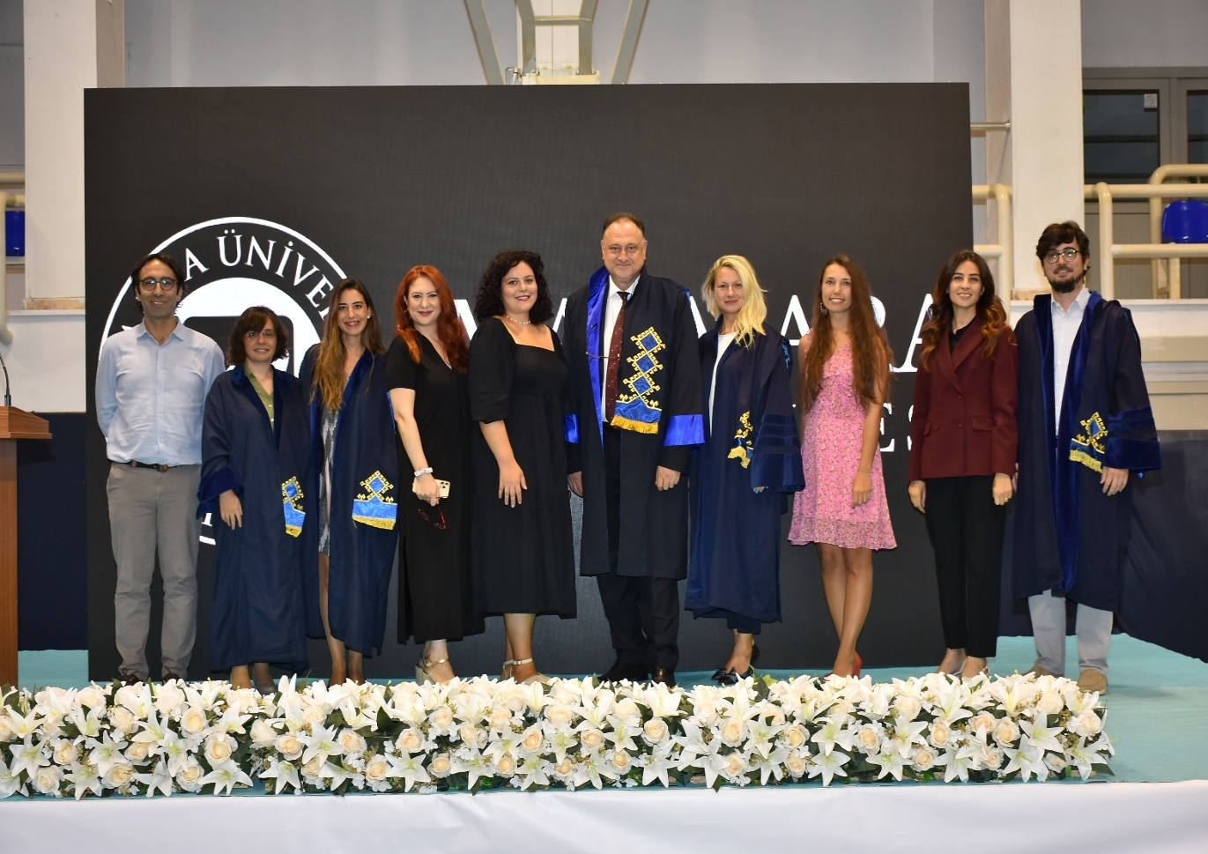
Adalet Meslek Yüksekokulumuzda öğrencilerin adalet hizmetlerinin gerektirdiği nitelikler göz önünde bulundurularak ders müfredatı hazırlanıp, teorik ve uygulamalı dersler okutulmaktadır. Verilen bu derslerin çok yönlü ve çeşitli olması, öğrencilerimize geniş bir yelpazede meslek olanakları sağlamaktadır.
Ceza İnfaz ve Güvenlik Hizmetleri Programımızda 4. Yarıyılda zorunlu staj uygulaması bulunmaktadır. Diğer yandan; Cumhurbaşkanlığı Yıllık Programında Cumhurbaşkanlığı İnsan Kaynakları Ofisi Başkanlığı’nın sorumlu olduğu İstihdam ve Çalışma Hayatı başlığı altında yer alan 571.2 sayılı tedbirde “Staj Seferberliği Projesi uygulama birliği sağlanarak yaygınlaştırılacaktır.” hükmünün yer aldığı, bu nedenle tüm kamu kurumlarında üniversite öğrencilerine sağlanacak staj imkanları, Staj Seferberliği Projesi kapsamında Cumhurbaşkanlığı İnsan Kaynakları Ofisi Başkanlığı tarafından ücretsiz olarak kullanıma açılan Kariyer Kapısı Çevrimiçi Platformu üzerinden yürütüleceği bildirilmiştir. Bu kapsamda Yüksekokulumuz bünyesinde yer alan Hukuk Bölümü Adalet Programı ile Ceza İnfaz ve Güvenlik Hizmetleri Programı öğrencilerimiz de “Staj Seferberliği Projesi”ne katılarak, uygulamada kendilerini geliştirme imkanı bulmaktadır.

Gereken Nitelikler

Adalet Meslek Yüksekokulu’nda okumak isteyen bir öğrencinin hukuk alanına ilgi duyan, sözel derslerde başarılı, titiz, dikkatli ve sorumluluk duygularına sahip bir kimse olması gerekmektedir.

Mezunların Kazandıkları Unvan ve Çalışma Alanları

Adalet Programını bitiren öğrencilere "Adalet Meslek Elemanı" unvanı verilir. Adalet meslek elemanları Devlet kademelerinde de görev alabilirler. Özel kuruluş, resmi kurum ve kuruluşların değişik kademelerinde istihdam olanakları mevcuttur.

Ceza İnfaz ve Güvenlik Hizmetleri Programını bitiren öğrenciler, infaz ve güvenlik hizmetleri alanında ön lisans derecesi ile “meslek elemanı” unvanı alırlar ve Ceza İnfaz Kurumları ile Denetimli Serbestlik Müdürlüklerinde istihdam edilirler.

Yüksekokulumuzdan Kareler

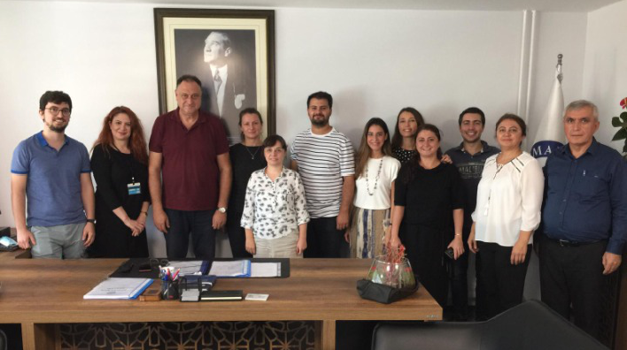
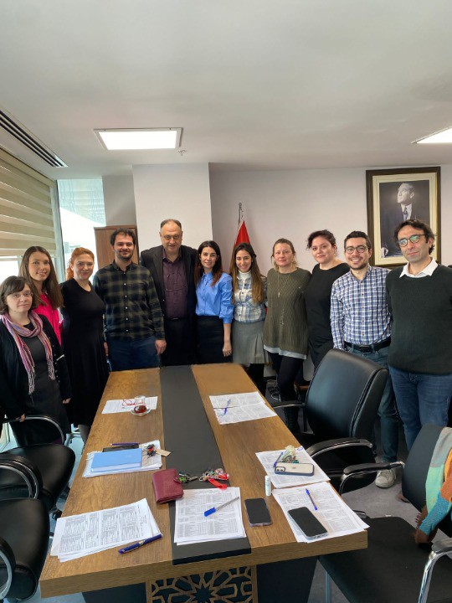

İletişim Bilgileri

Marmara Üniversitesi, Adalet MYO Hukuk Fakültesi Binası Göztepe Yerleşkesi 34722 Kadıköy / İSTANBUL

Telefon : (0 216) 777 2954

E-posta : adalet@marmara.edu.tr

Elektronik Ağ : http://adalet.marmara.edu.tr
